ПРАВИТЕЛЬСТВО РОССИЙСКОЙ ФЕДЕРАЦИИ

ПОСТАНОВЛЕНИЕ
от 29 августа 2007 г. N 546

ОБ УТВЕРЖДЕНИИ ОБРАЗЦА И ОПИСАНИЯ
БЛАНКА УДОСТОВЕРЕНИЯ ЛИЧНОСТИ МОРЯКА

(в ред. Постановления Правительства РФ от 05.06.2008 N 429)

В целях реализации положений Конвенции, пересматривающей Конвенцию 1958 года об удостоверениях личности моряков (Конвенции N 185), принятой на 91-й сессии Генеральной конференции Международной организации труда в г. Женеве 19 июня 2003 г., Правительство Российской Федерации постановляет:
1. Утвердить:
образец бланка удостоверения личности моряка согласно приложению N 1;
описание бланка удостоверения личности моряка согласно приложению N 2.
2. Расходы, связанные с изготовлением бланков удостоверения личности моряка, осуществляются Федеральным агентством морского и речного транспорта за счет средств, предусмотренных на эти цели в федеральном бюджете на соответствующий год.

Председатель Правительства
Российской Федерации
М.ФРАДКОВ

Приложение N 1
к Постановлению Правительства
Российской Федерации
от 29 августа 2007 г. N 546

ОБРАЗЕЦ
БЛАНКА УДОСТОВЕРЕНИЯ ЛИЧНОСТИ МОРЯКА

(в ред. Постановления Правительства РФ от 05.06.2008 N 429)

Лицевая сторона

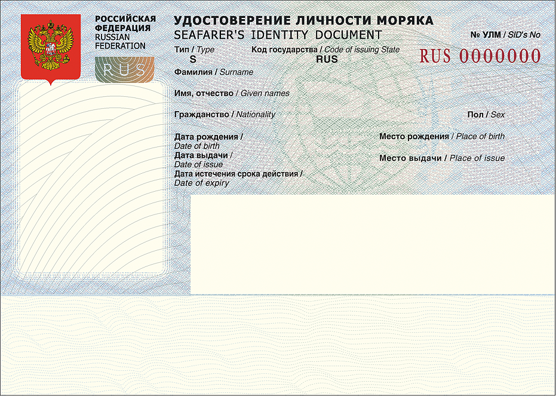

Оборотная сторона

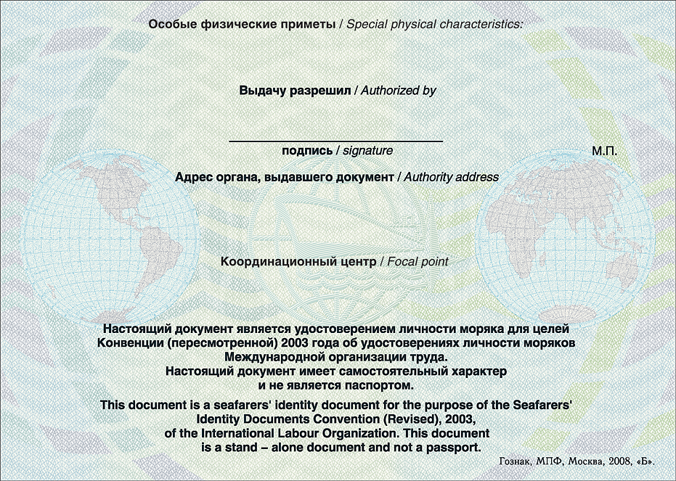

Приложение N 2
к Постановлению Правительства
Российской Федерации
от 29 августа 2007 г. N 546

ОПИСАНИЕ
БЛАНКА УДОСТОВЕРЕНИЯ ЛИЧНОСТИ МОРЯКА

(в ред. Постановления Правительства РФ от 05.06.2008 N 429)

1. Бланк удостоверения личности моряка (далее - бланк удостоверения) изготавливается по единому образцу, удовлетворяющему международным требованиям и стандартам, предъявляемым к машиночитаемым проездным документам.
2. Бланк удостоверения поставляется с ламинационным пакетом (паучем), который состоит из 2 слоев ламината горячего прикатывания. Слои соединены сварочным швом по короткой стороне. Формат пауча - 88 x 125 мм.
Допускается защита слоев ламинационного пакета дифракционными элементами.
3. Сдаточный формат бланка удостоверения - 84 x 118 мм. Формат заламинированного бланка удостоверения - 88 x 125 мм.
4. Бланк удостоверения изготавливается на специальной бумаге, которая содержит 2 вида защитных волокон.
5. Бланк удостоверения имеет лицевую и оборотную стороны. Цветовой тон бланка - сиренево-синий.
Фоновая сетка лицевой стороны бланка удостоверения выполнена офсетным способом печати.
В центре лицевой стороны расположен графический элемент - стилизованное изображение земного шара с контуром корабля. Слева и справа от графического элемента находятся контуры букв "RUS".
В левой верхней части лицевой стороны бланка удостоверения размещается цветное изображение Государственного герба Российской Федерации на геральдическом щите.
Рядом с изображением герба расположен элемент, имеющий прямоугольную форму, с надписью "RUS". В зависимости от угла зрения элемент меняет свой цвет с пурпурного на зеленый.
Над элементом размещается надпись "РОССИЙСКАЯ ФЕДЕРАЦИЯ RUSSIAN FEDERATION".
В верхней части лицевой стороны по центру размещается надпись:

"УДОСТОВЕРЕНИЕ ЛИЧНОСТИ МОРЯКА
SEAFARER'S IDENTITY DOCUMENT".

Под названием документа расположены следующие реквизиты:
"Тип/Туре
Код государства/Code of issuing State RUS
N УЛМ/SID's N
Фамилия/Surname
Имя, отчество/Given names
Гражданство/Nationality
Пол/Sex
Дата рождения/Date of birth
Место рождения/Place of birth
Дата выдачи/Date of issue
Место выдачи/Place of issue
Дата истечения срока действия/Date of expiry".
В графе "Тип/Туре" указывается код типа документа "S".
В графе "N УЛМ/SID's N" способом высокой печати красным цветом нанесены серия "RUS" и семизначный номер бланка удостоверения.
(в ред. Постановления Правительства РФ от 05.06.2008 N 429)
На лицевой стороне имеются незапечатанные фоновой сеткой три зоны для последующего нанесения информации о владельце бланка удостоверения:
зона для впечатывания цветной фотографии (30 x 40 мм);
зона для нанесения биометрических данных в виде двухмерного кода (78 x 21 мм);
зона для нанесения машиночитаемых строк (118 x 21 мм).
Под зоной для впечатывания фотографии ставится подпись владельца удостоверения.
Фоновая сетка оборотной стороны бланка удостоверения выполнена орловским способом печати.
В центре оборотной стороны расположен графический элемент - стилизованное изображение земного шара с контуром корабля. Слева и справа от графического элемента находятся изображения западного и восточного полушарий Земли с контурами материков.
На оборотной стороне бланка удостоверения размещаются следующие реквизиты:
"Особые физические приметы/Special physical characteristics:
Выдачу разрешил/Authorized by
подпись/signature М.П.
Адрес органа, выдавшего документ/Authority address
Координационный центр/Focal point".
Заполнение (персонализация) бланка удостоверения осуществляется децентрализованно с обеспечением качества печати в соответствии с международными требованиями и стандартами, предъявляемыми к машиночитаемым проездным документам.
Под реквизитами размещается следующая запись:

"Настоящий документ является удостоверением
личности моряка для целей Конвенции (пересмотренной)
2003 года об удостоверениях личности моряков
Международной организации труда.
Настоящий документ имеет самостоятельный
характер и не является паспортом.

This document is a seafarers' identity document
for the purpose of the Seafarers' Identity Documents
Convention (Revised), 2003, of the International Labour
Organization. This document is a stand - alone
document and not a passport.".

6. В бланке удостоверения могут быть применены дополнительно специально разработанные элементы, предназначенные для повышения сохранности вносимых записей или для защиты бланка и произведенных в нем записей от подделок.

